Caso propuesto

**Importe de librerías necesarias**

Se importa las siguientes librerías necesarias para poder trabajar con los datos.

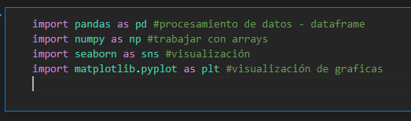

**Lectura de los Datos**

Se importa el archivo en formato “csv” o delimitado por comas, teniendo en cuenta que se encuentre en la misma carpeta de la data, con el siguiente código que creara una variable llamada ‘’’df’’ donde se almacenara todo el set de datos:

**Dimensión de los datos**

El siguiente código nos permite ver la dimensión de los datos importados.

**Identificación de los datos**

Generamos el comando mostrado a continuación, donde nos mostrara información general del dataset, entre ellas el tipo de variables y el conteo de los valores no nulos.

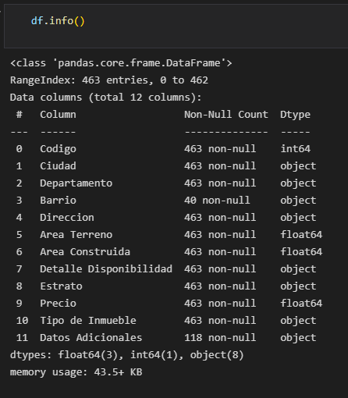

cómo podemos observar el dataset cuenta con un total de 12 columnas y 463 registros.

**Variables numéricas**

* Area Terreno
* Area Construida
* Precio

**Variables categóricas**

* Ciudad
* Departamento
* Barrio
* Direccion
* Detalle Disponibilidad
* Estrato
* Tipo de Inmueble
* Datos Adicionales

**Identificación de valores nulos de cada variable.**

Se utilizo el siguiente comando que agrupa por variable el conteo de la cantidad de valores nulos.

Se puede observar que las variables "Barrio" y "Datos Adicionales" en su gran mayoría cuentan con valores nulos, por lo cual se procede a eliminar dichas columnas directamente por medio de la función ‘’drop”, de la siguiente manera:

**Identificación de valores duplicados**

Se genero una nueva variable llamada ‘’dup’’ que almacenara la cantidad de valores duplicados, en este caso no encontró ninguno.

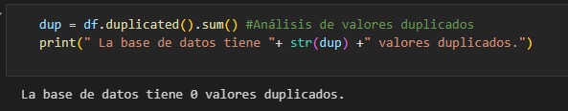

**Conteo de valores cero**

Para esta parte se hizo una suma de todos los valores cero por medio de un condicional, también se utilizo una gráfica de barras

Por otra parta también nos muestra el listado con los valores exactos.

Se puede observar que las variables "Area Terreno" y "Area Construida" en su gran mayoria tienen valores en cero, por lo cual se procede a eliminarlas de la siguiente manera.

**Entendimiento de los datos**

Se genera un grafico de barras con el top de los tipos de inmuebles más comunes, para para tener en cuenta cual es el que mas se tiene.

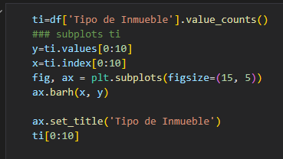

Se genera otra grafica para ver cual tipo de inmueble tiene en promedio el mejor precio.

Se muestra el top 10 de ciudades con más tipos de inmuebles

